Vyberte si pokus!
PĚNÍCÍ ČARODĚJNICKÝ LEKTVAR
1. skleněnou nádobu naplňte do poloviny octem. Přidejte trochu potravinářského barviva a hladinu posypte třpytkami. 2. přidejte saponát a jemně zamíchejte kovovou lžičkou, aby se vše promíchalo. 3. nádobu postavte na tác, misku, plech nebo jen do dřezu. Přidejte vrchovatou lžičku jedlé sody a sledujte co se bude dít. Smícháním octa s jedlou sodou se vytvoří spousta plynových bublinek, ty napění saponát, čímž vzniká spousta pěny
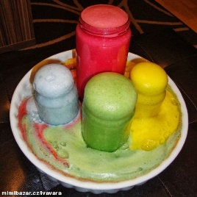
KOUZELNÁ DUHA

[Přitáhněte pozornost čtenářů zajímavou citací z dokumentu nebo tu zvýrazněte klíčové body. Toto textové pole můžete jednoduše umístit na libovolné místo na stránce přetažením myší.]
Že by nějaká čarodějnice neuměla vykouzlit duhu? Tak ji pomužte. Narovnejte lentilky do talířku a pěkně od prostředka kapejte pomaličku vodu, až se dostane k lentilkám . Chvilku pozorujte, co se stane.
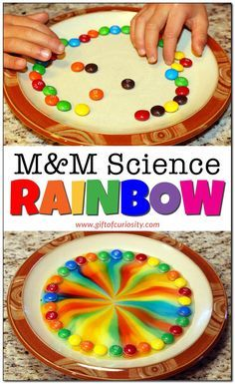

TAJEMNÝ OBRÁZEK
Každá čarodějnice musí umět napsat tajný dopis.
Na papír napište mlékem tajnou zprávu nebo namalujte obrázek. Nechte zaschnout. Poté vložte do pečícího papíru a přejíždějte s rodiči žehličkou. Uvidíte, jak se tajný obrázek objeví.
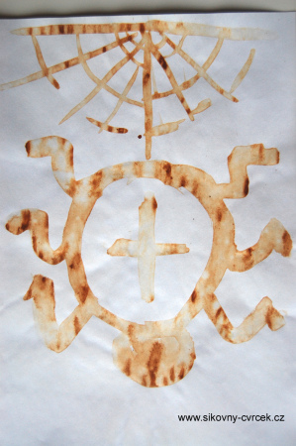
Tady odkaz na podrobný návod:
http://www.sikovny-cvrcek.cz/tajemne-obrazky-i-mleko-a-zehlicka

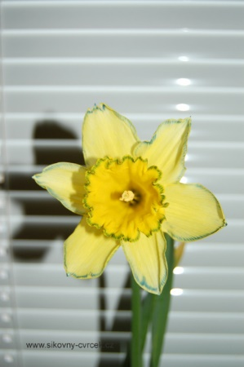 OBARVENÁ KVĚTINA
Každý čaroděj umí i přebarvit květiny. Že byste to nezvládli také? Jednoduché. Utrhněte květinu, nejlépe narcis. Dejte do skleničky nebo vázičky. Nakapejte do vody inkoust a po dvou až pěti dnech uvidíte zázraky. A tady odkaz pro šikovné čaroděje.
http://www.sikovny-cvrcek.cz/namodraly-narcis-pokus-pro-deti

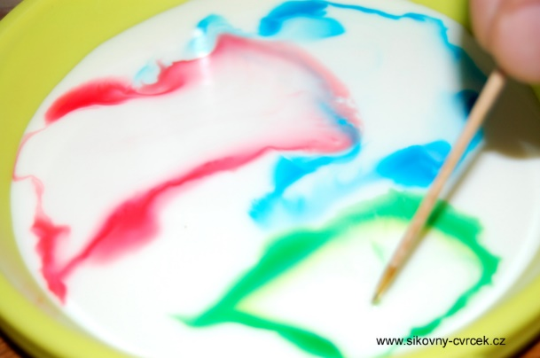 MALOVÁNÍ DO MLÉKA?
To zvládne jenom kouzelník. Nebo čaroděj jako jste vy. Potravinářskou barvu smíchejte s malým množstvím vody. Pak nakapejte do mléka. Utvoří se skvrny. Poté namočte párátko do jaru. Kápněte doprostřed skvrny. Uvidíte kouzlo, jak bude barva utíkat před jarem.
Odkaz pro čaroděje:
http://www.sikovny-cvrcek.cz/bojacne-barvy

